***Чистенскиий УВК «общеобразовательная школа I-III ступеней-гимназия»***

***Социальный педагог рекомендует***

**Родительский лекторий**

**Взаимоотношение с подростками**

**Цель:** Профилактика конфликтных ситуаций с подростками.

**Задачи:** Информировать родителей о мотивах и причинах конфликтов, путях их разрешения.

**Подростковый возраст:**

* 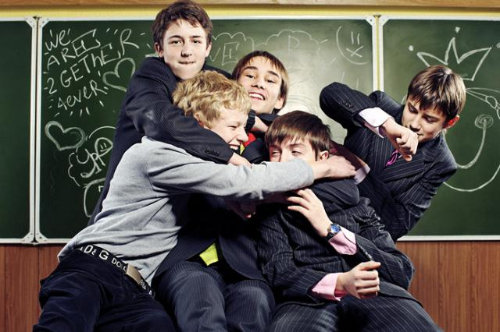характеризуется высоким уровнем тревожности, озабоченности и неудовлетворенности своей внешностью.
* к нелюбимым чертам характера ребята относят физические характеристики.
* 30% мальчиков и 20% девочек в возрасте 11–12 лет испытывают беспокойство по поводу своего роста.
* мальчики и девочки, достигшие раньше других физической зрелости, обладают более высоким социальным статусом в детском коллективе.
* девочки, у которых позднее физическое созревание, часто страдают заниженной самооценкой в коллективе сверстников и попадают в группу изолированных детей по результатам социометрии.
* по материалам статистики, опыт первой влюбленности девочек –11 лет – 60%, опыт первой влюбленности мальчиков – 13 лет.
* девочки больше стремятся к личной свободе и независимости. Начиная с 11 лет, увеличивается конфликтность подростков.
* 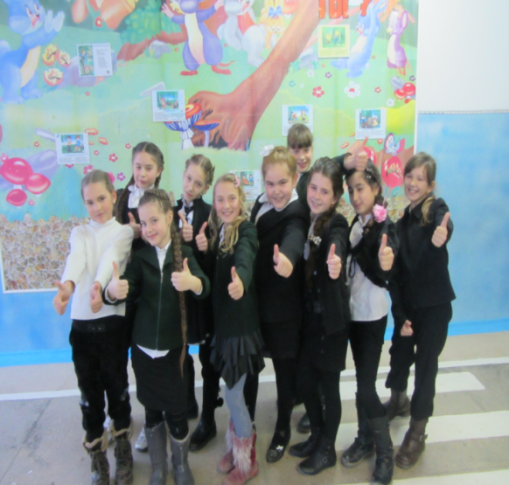большинство детей в этот период времени отдаляется от родителей, предпочитая группу сверстников.

**Чтобы не ссориться, нужно:**

* Никогда не повышать голос друг на друга.
* Уметь дать совет и выслушать совет другого.
* Стараться понять друг друга в любой ситуации
* Уметь поддержать в трудную минуту.
* Доверять друг другу.
* Уметь слушать и слышать друг друга,

сверстников.

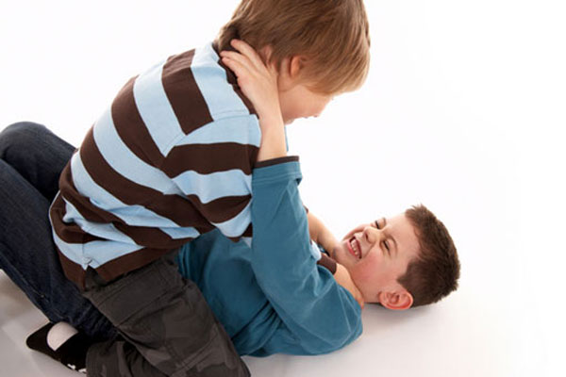

**Причины конфликтов**

1. Борьба за внимание.

2. Борьба за самоутверждение. Ребенок объявляет войну бесконечным указаниям, замечаниям взрослых.

3. Желание мщения.

4. Неверие в собственный успех, вызываемый учебными неуспехами, взаимоотношениями в классе, с учителем.

**Выход из конфликтных ситуаций**

* Шаг первый. Начинать необходимо с выслушивания ребенка. Старайтесь применять способ «я-сообщение».
* Шаг второй. Этот этап начинается с вопроса: «Как же нам быть?» После этого надо обязательно дать возможность ребенку первому предложить свое решение и только потом предлагать свои варианты.
* Шаг третий. На этом этапе происходит обсуждение предложений и выбирается наиболее приемлемое.

**Придерживайтесь следующих советов:**

* Если вы чего-то боитесь, чётко изложите сыну или дочери в конкретной форме свои страхи и опасения.
* Постоянно показывайте сыну или дочери свою готовность его (её) выслушать и понять. Понимание не означает прощение неправильных поступков.
* Помните, что ваш сын или дочь не обязательно должны следовать всем вашим советам.
* Будьте честны перед детьми, подростки не доверяют тем старшим, которые не искренни с ними. Не давайте обещаний, пока не уверены, что сможете их выполнить.